
Серия «Disney. Гравити Фолз»
«Гравити Фолз. Графический роман. Вып. 1» –
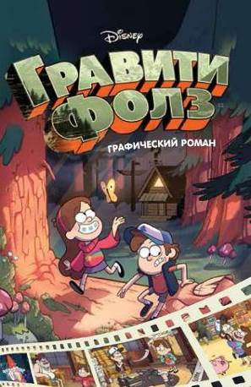
Абсолютный ХИТ в новом формате!
Гравити Фолз (Gravity Falls) — популярная серия, рассказывающая о приключениях двойняшек Диппере и Мэйбл Пайнз, отдыхающих на летних каникулах в городке Гравити Фолз.
Графический роман по сюжету трех первых серий. Возможность заново пережить знакомство с любимыми героями!
Прекрасный подарок для самых преданных поклонников сериала!
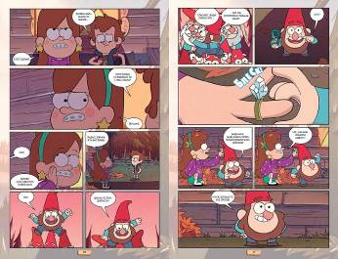
ЦА: подростки и young adults.
Вторичная аудитория: младшие школьники и взрослые.

Релиз | РРЦ | Тираж, экз | ISBN | Формат, кол-во стр., переплет | Название
10.11.2016 | 335 | 7 000 | 978-5-699-90189-0 | 14х21,5 см, 224 стр., Обложка | Гравити Фолз. Графический роман. Вып. 1

С уважением, Людмила Кондрашова
Директор Редакции №2,
Издательство «ЭКСМО»

